МИНИСТЕРСТВО НАУКИ И ВЫСШЕГО ОБРАЗОВАНИЯ
РОССИЙСКОЙ ФЕДЕРАЦИИ
федеральное государственное автономное образовательное
учреждение высшего образования

«НАЦИОНАЛЬНЫЙ ИССЛЕДОВАТЕЛЬСКИЙ
ТОМСКИЙ ПОЛИТЕХНИЧЕСКИЙ УНИВЕРСИТЕТ»

Инженерная школа информационных технологий и робототехники
09.04.04 «Программная инженерия»
Отделение информационных технологий

Отчет по лабораторной работе №5
по дисциплине «Численные методы решения прикладных задач»

Выполнил:
Студент группы 8МП5Л ________________ Шаврин А.П.

Проверил:
К.х.н., доцент (ОНД, ИШПР) ________________ Зарубин А.Г.

Цель
Изучить методику разрешения многомерных кривых (Multivariate Curve Resolution, MCR) для спектрально-кинетических данных; освоить методы чередующихся наименьших квадратов: формальный Soft-ALS и содержательный Hard-ALS; реализовать оба алгоритма на языке Python; провести оценку качества восстановления концентрационных профилей и чистых спектров.

Задание
- Изучить пособие А.Л. Померанцева «Кинетическое моделирование спектральных данных» (РХО, 2010) и рабочую книгу Grey.xls.
- Загрузить истинные данные (кинетика C, спектры S, матрица X) из файла Grey.xls.
- Реализовать формальный метод Soft-ALS с ограничениями неотрицательности, окон и замкнутости системы.
- Реализовать содержательный метод Hard-ALS, включающий подбор кинетических параметров k₁, k₂.
- Провести сравнение результатов обоих методов с истинными значениями.
- Оценить ошибки восстановления X, C, S и кинетических констант.
- Построить графики истинных и восстановленных профилей.

Выполнение работы
1. Загрузка данных
Данные читаются напрямую из файла Grey.xls с помощью pandas. Соответствующий код приведён на рисунке 1.
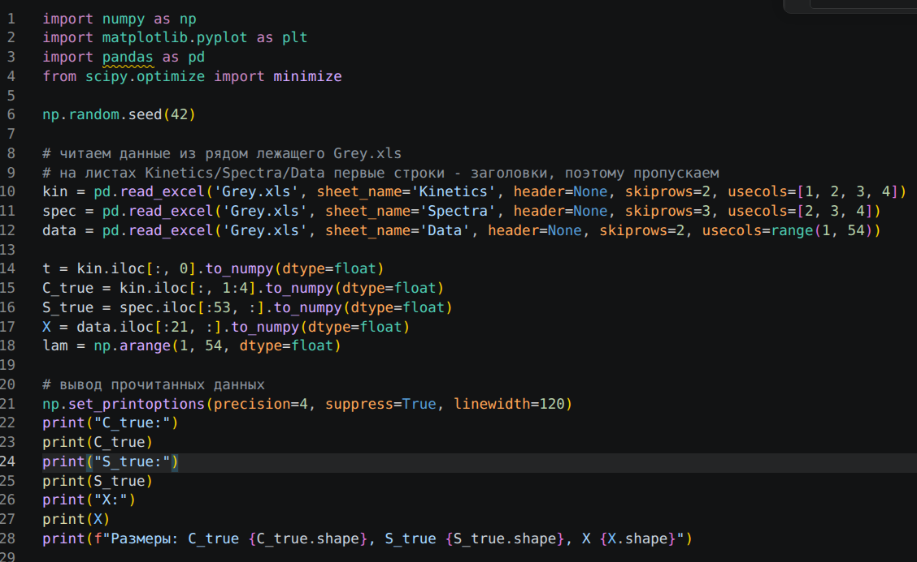
Рисунок 1. Загрузка данных из Grey.xls.
2. Формальный метод Soft-ALS
Алгоритм реализован строго по разд. 4 пособия. На каждом шаге итерации выполняются следующие операции (соответствующий код на рисунке 2):
- Окно: элементы матрицы C_in вне окна зануляются. Окно задано шаблоном A(0)=1, B(0)=0, C(0)=0.
- Нормировка (1,1)=1: так как A(0)=1, весь столбец A делится на C_adj[0,0].
- Closure: для каждой строки вычисляется сумма, после чего строка делится на неё — обеспечивается A(t) + B(t) + C(t) = 1.
- Оценка спектров: Sin = X^T · Chat · (Chat^T · Chat)^-1.
- Неотрицательность: отрицательные элементы Sin заменяются нулями.
- Оценка концентраций: Cout = X · Shat · (Shat^T · Shat)^-1.
- Сходимость: итерации повторяются, пока относительное изменение C не станет меньше tol.

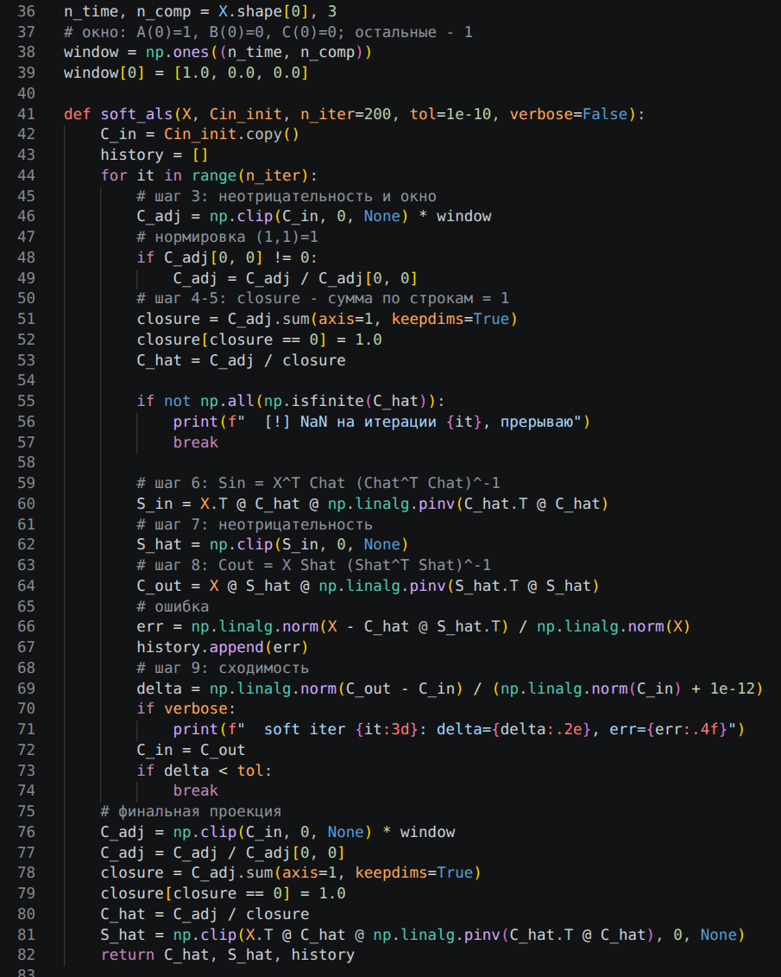
Рисунок 2. Реализация формального Soft-ALS.
3. Содержательный метод Hard-ALS
Hard-ALS (разд. 5 пособия) дополняет Soft-ALS знанием кинетической модели. Концентрационные профили не ищутся свободно — они вычисляются по формулам (2) при текущих значениях k₁, k₂, а сами параметры подбираются так, чтобы наилучшим образом приблизить текущую оценку Chat.
На каждом шаге (соответствующий код на рисунке 3):
- Cin (результат Soft-ALS) -> Chat = clip(Cin, 0, None).
- Подбор k₁, k₂ минимизацией ||Chat − Cfit||² методом Нелдера-Мида (scipy.optimize.minimize, аналог надстройки Solver из разд. 6 пособия).
- Sin = X^T · Cfit · (Cfit^T · Cfit)^-1, Shat = clip(Sin, 0, None).
- Cout = X · Shat · (Shat^T · Shat)^-1.
- Cin <- Cout, повтор до сходимости.
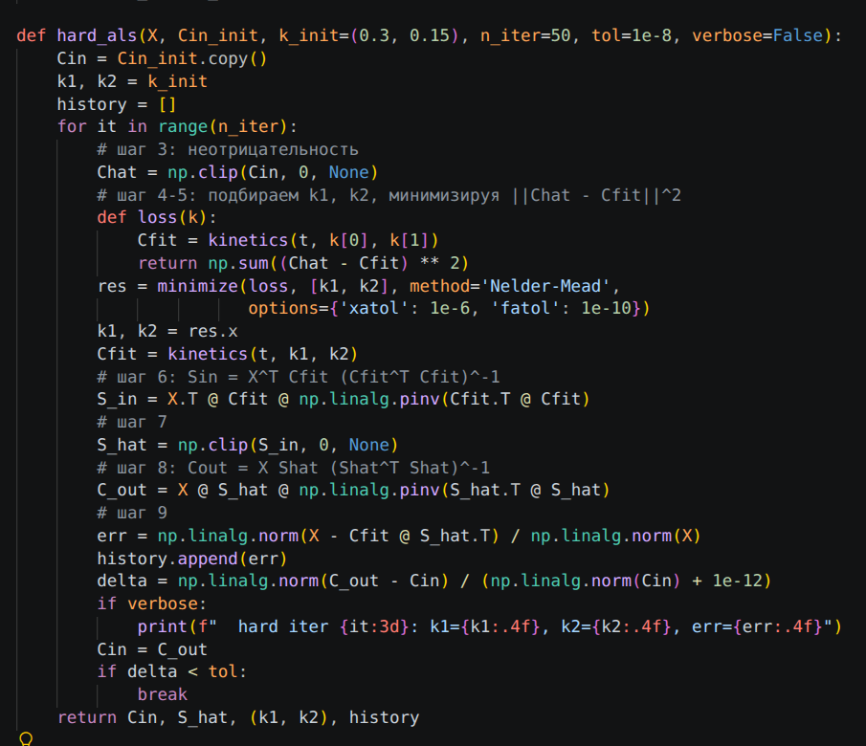
Рисунок 3. Реализация содержательного Hard-ALS.
4. Почему не использовали библиотеку pyMCR
Изначально планировалось использовать библиотеку pyMCR как готовую реализацию ALS. Однако в ходе работы выяснилось, что она не подходит для воспроизведения алгоритма из пособия Померанцева по следующей причине.
В pyMCR ограничения (c_constraints, st_constraints) применяются универсально — к каждой промежуточной матрице C внутри итерации. В алгоритме же из разд. 4 пособия closure-нормировка применяется только к промежуточной Chat и не применяется к Cout
Такое несоответствие приводило к нарушению согласованности X = C · Sᵀ и, как следствие, либо к преждевременному выходу по увеличению ошибки, либо к сходимости к нефизическому решению (rotational ambiguity). Поэтому оба алгоритма — Soft-ALS и Hard-ALS — реализованы вручную на NumPy в точном соответствии с формулами пособия.
5. Результаты
Cлучайное начальное приближение
В первом варианте Cin инициализируется случайной матрицей, умноженной на окно. Результаты (см. рисунок 4)
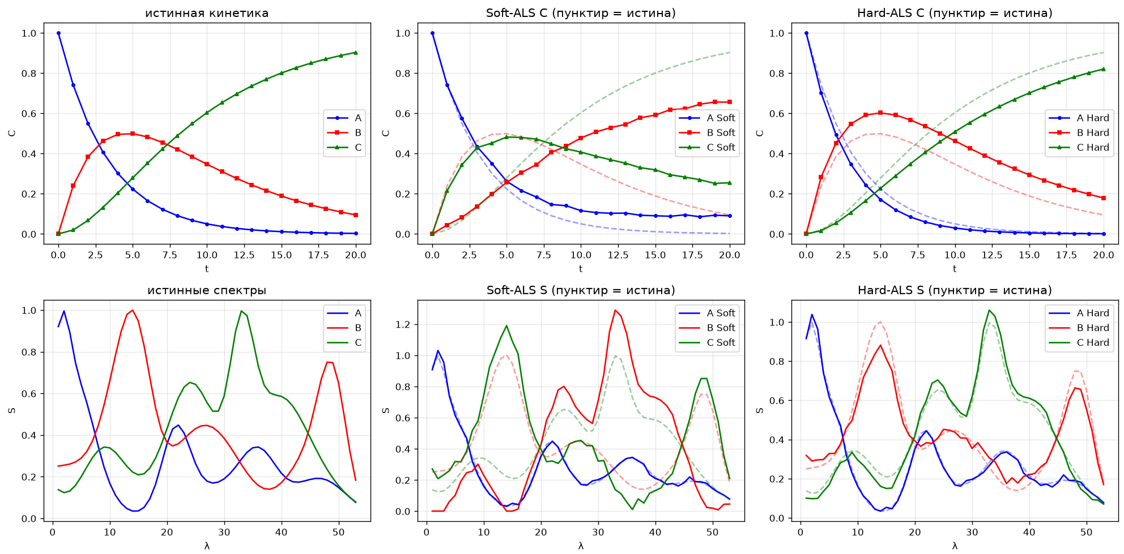
Рисунок 4. Результаты при случайном начальном приближении
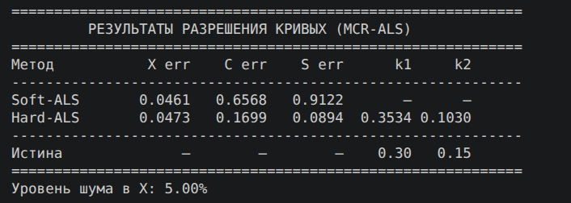
Рисунок 5. Метрики при случайном начальном приближении.
Начальное приближение из книги
Во втором варианте Cin читается из листа Soft файла Grey.xls (столбцы F, G, H — область Cin)
Это начальное приближение уже близко по форме к истинной кинетике: A монотонно убывает, B имеет горб в районе t = 5, C растёт.
Кривые восстановленных концентраций и спектров практически накладываются на истинные (рис. 6). Это соответствует рис. 5 и 6 пособия, где решение Soft-ALS при удачном старте близко к истине.
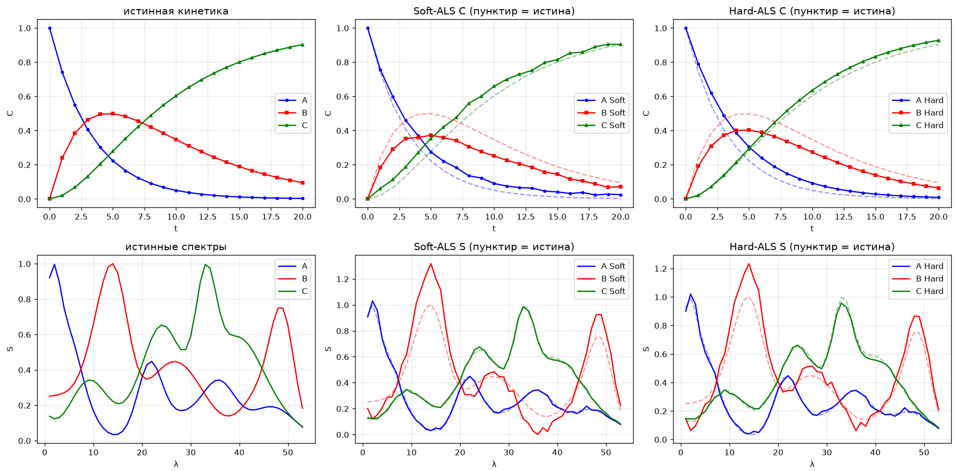
Рисунок 6. Результаты при начальном приближении из книги.
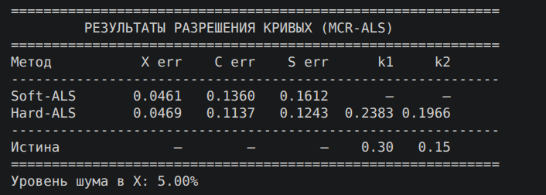
Рисунок 7. Метрики при начальном приближении из книги.
Сравнение показывает ключевую роль начального приближения Cin в задаче MCR.
Формальный Soft-ALS — это локальная оптимизация. Алгоритм движется в сторону уменьшения ||X − C·Sᵀ|| и останавливается в ближайшем локальном минимуме. Таких минимумов бесконечно много — это следствие вращательной неоднозначности задачи (см. разд. 4). К какому именно минимуму придёт алгоритм, зависит от старта:
Случайный старт -> сходимость к произвольному «повёрнутому» решению. Ошибка X минимальна, но C и S — линейные комбинации истинных профилей, физически не имеющие смысла. Ошибки C ≈ 0.66, S ≈ 0.91.
Старт из книги (близкий по форме к истинной кинетике) -> сходимость к физически осмысленному решению. Ошибки падают до C ≈ 0.14, S ≈ 0.16 (Soft-ALS) и C ≈ 0.11, S ≈ 0.12 (Hard-ALS) — примерно в 4–7 раз лучше, чем при случайном старте.
Именно поэтому в пособии на листе Soft начальное приближение задаётся вручную — оно уже качественно совпадает с ожидаемой кинетикой. Это иллюстрирует фундаментальную роль априорной информации в задаче MCR: без дополнительных сведений о системе решение неоднозначно.
Hard-ALS решает эту проблему иначе — он навязывает правильную форму через кинетическую модель. Поэтому он гораздо менее чувствителен к начальному приближению и сходится к параметрам в окрестности истинных (k₁ ≈ 0.24–0.35, k₂ ≈ 0.10–0.20) даже при случайном старте. В этом и заключается принципиальное преимущество содержательного моделирования над формальным.

Вывод
В ходе лабораторной работы реализованы методы разрешения многомерных кривых Soft-ALS и Hard-ALS в матричной форме на языке Python.
Основные результаты:
- Данные загружены напрямую из файла Grey.xls: истинные профили C (21 × 3), чистые спектры S (53 × 3), матрица смешанных данных X (21 × 53) с 5% шума.
- Реализован формальный Soft-ALS в соответствии с разд. 4 пособия: с окном A(0)=1, B(0)=C(0)=0, нормировкой (1,1)=1, closure-нормировкой и формулами для Sin/Cout. Ошибка моделирования X = 0.046, что совпадает с уровнем шума 5%.
- Реализован содержательный Hard-ALS в соответствии с разд. 5 пособия: концентрационные профили вычисляются по формулам (2) при текущих k₁, k₂, а сами параметры подбираются методом Нелдера-Мида (аналог надстройки Solver). Ошибки C и S при этом снижаются до до C ≈ 0.11, S ≈ 0.12 (книжный старт) или C ≈ 0.17, S ≈ 0.09 (случайный старт).
- Показана критическая роль начального приближения Cin: при случайном старте Soft-ALS сходится к нефизическому вращённому решению (ошибки C ≈ 0.66, S ≈ 0.91); при старте, близком по форме к ожидаемой кинетике (лист Soft книги Grey.xls), сходится к физически осмысленному решению (ошибки до C ≈ 0.11–0.14, S ≈ 0.12–0.16).
- Обоснован отказ от использования библиотеки pyMCR: её архитектура применяет ограничения универсально ко всем промежуточным матрицам C, тогда как алгоритм пособия применяет closure-нормировку только к Chat и не применяет её к Cout. Это несоответствие приводило к нарушению согласованности разложения.
- Hard-ALS восстановил кинетические параметры в окрестности истинных значений: при книжном старте k₁ ≈ 0.24, k₂ ≈ 0.20; при случайном — k₁ ≈ 0.35, k₂ ≈ 0.10. Точность определения k₁, k₂ ограничена уровнем шума в данных (5%) и локальностью метода Нелдера-Мида.
- Цель работы достигнута: освоены методики Soft-ALS и Hard-ALS для разрешения спектрально-кинетических данных, реализованы оба алгоритма, проведена оценка качества восстановления и исследована роль начального приближения.

ПРИЛОЖЕНИЕ A

ИСХОДНЫЙ КОД ПРОГРАММЫ
main.py
import numpy as np
import matplotlib.pyplot as plt
import pandas as pd
from scipy.optimize import minimize

np.random.seed(42)

# читаем данные из рядом лежащего Grey.xls
# на листах Kinetics/Spectra/Data первые строки - заголовки, поэтому пропускаем
kin = pd.read_excel('Grey.xls', sheet_name='Kinetics', header=None, skiprows=2, usecols=[1, 2, 3, 4])
spec = pd.read_excel('Grey.xls', sheet_name='Spectra', header=None, skiprows=3, usecols=[2, 3, 4])
data = pd.read_excel('Grey.xls', sheet_name='Data', header=None, skiprows=2, usecols=range(1, 54))

t = kin.iloc[:, 0].to_numpy(dtype=float)
C_true = kin.iloc[:, 1:4].to_numpy(dtype=float)
S_true = spec.iloc[:53, :].to_numpy(dtype=float)
X = data.iloc[:21, :].to_numpy(dtype=float)
lam = np.arange(1, 54, dtype=float)

# вывод прочитанных данных
np.set_printoptions(precision=4, suppress=True, linewidth=120)
print("C_true:")
print(C_true)
print("S_true:")
print(S_true)
print("X:")
print(X)
print(f"Размеры: C_true {C_true.shape}, S_true {S_true.shape}, X {X.shape}")

n_time, n_comp = X.shape[0], 3
# окно: A(0)=1, B(0)=0, C(0)=0; остальные - 1
window = np.ones((n_time, n_comp))
window[0] = [1.0, 0.0, 0.0]

def soft_als(X, Cin_init, n_iter=200, tol=1e-10, verbose=False):
C_in = Cin_init.copy()
history = []
for it in range(n_iter):
# шаг 3: неотрицательность и окно
C_adj = np.clip(C_in, 0, None) * window
# нормировка (1,1)=1
if C_adj[0, 0] != 0:
C_adj = C_adj / C_adj[0, 0]
# шаг 4-5: closure - сумма по строкам = 1
closure = C_adj.sum(axis=1, keepdims=True)
closure[closure == 0] = 1.0
C_hat = C_adj / closure

if not np.all(np.isfinite(C_hat)):
print(f" [!] NaN на итерации {it}, прерываю")
break

# шаг 6: Sin = X^T Chat (Chat^T Chat)^-1
S_in = X.T @ C_hat @ np.linalg.pinv(C_hat.T @ C_hat)
# шаг 7: неотрицательность
S_hat = np.clip(S_in, 0, None)
# шаг 8: Cout = X Shat (Shat^T Shat)^-1
C_out = X @ S_hat @ np.linalg.pinv(S_hat.T @ S_hat)
# ошибка
err = np.linalg.norm(X - C_hat @ S_hat.T) / np.linalg.norm(X)
history.append(err)
# шаг 9: сходимость
delta = np.linalg.norm(C_out - C_in) / (np.linalg.norm(C_in) + 1e-12)
if verbose:
print(f" soft iter {it:3d}: delta={delta:.2e}, err={err:.4f}")
C_in = C_out
if delta < tol:
break
# финальная проекция
C_adj = np.clip(C_in, 0, None) * window
C_adj = C_adj / C_adj[0, 0]
closure = C_adj.sum(axis=1, keepdims=True)
closure[closure == 0] = 1.0
C_hat = C_adj / closure
S_hat = np.clip(X.T @ C_hat @ np.linalg.pinv(C_hat.T @ C_hat), 0, None)
return C_hat, S_hat, history

def hard_als(X, Cin_init, k_init=(0.3, 0.15), n_iter=50, tol=1e-8, verbose=False):
Cin = Cin_init.copy()
k1, k2 = k_init
history = []
for it in range(n_iter):
# шаг 3: неотрицательность
Chat = np.clip(Cin, 0, None)
# шаг 4-5: подбираем k1, k2, минимизируя ||Chat - Cfit||^2
def loss(k):
Cfit = kinetics(t, k[0], k[1])
return np.sum((Chat - Cfit) ** 2)
res = minimize(loss, [k1, k2], method='Nelder-Mead',
options={'xatol': 1e-6, 'fatol': 1e-10})
k1, k2 = res.x
Cfit = kinetics(t, k1, k2)
# шаг 6: Sin = X^T Cfit (Cfit^T Cfit)^-1
S_in = X.T @ Cfit @ np.linalg.pinv(Cfit.T @ Cfit)
# шаг 7
S_hat = np.clip(S_in, 0, None)
# шаг 8: Cout = X Shat (Shat^T Shat)^-1
C_out = X @ S_hat @ np.linalg.pinv(S_hat.T @ S_hat)
# шаг 9
err = np.linalg.norm(X - Cfit @ S_hat.T) / np.linalg.norm(X)
history.append(err)
delta = np.linalg.norm(C_out - Cin) / (np.linalg.norm(Cin) + 1e-12)
if verbose:
print(f" hard iter {it:3d}: k1={k1:.4f}, k2={k2:.4f}, err={err:.4f}")
Cin = C_out
if delta < tol:
break
return Cin, S_hat, (k1, k2), history

def kinetics(t, k1, k2):
# формулы (2) из разд. 3: A -> B -> C, A0 = 1
cA = np.exp(-k1 * t)
cB = k1 / (k2 - k1) * (np.exp(-k1 * t) - np.exp(-k2 * t))
cC = 1.0 - cA - cB
return np.column_stack([cA, cB, cC])

# вариант 1: случайное начальное приближение
C_init = window * (0.5 + np.random.rand(n_time, n_comp))

# вариант 2: начальное приближение из книги (лист Soft, столбцы Cin E:G)
# C_init = pd.read_excel('Grey.xls', sheet_name='Soft', header=None, skiprows=3, usecols=[5, 6, 7], nrows=21).to_numpy(dtype=float)

# запуск Soft-ALS
C_soft, S_soft, hist_soft = soft_als(X, C_init, verbose=True)
err_X_soft = np.linalg.norm(X - C_soft @ S_soft.T) / np.linalg.norm(X)
err_C_soft = np.linalg.norm(C_soft - C_true) / np.linalg.norm(C_true)
err_S_soft = np.linalg.norm(S_soft - S_true) / np.linalg.norm(S_true)
print(f"Soft: X={err_X_soft:.4f}, C={err_C_soft:.4f}, S={err_S_soft:.4f}")

# запуск Hard-ALS, стартуя с решения Soft
C_hard, S_hard, (k1_hat, k2_hat), hist_hard = hard_als(
X, Cin_init=C_soft, k_init=(0.3, 0.15), verbose=True)
err_X_hard = np.linalg.norm(X - kinetics(t, k1_hat, k2_hat) @ S_hard.T) / np.linalg.norm(X)
err_C_hard = np.linalg.norm(kinetics(t, k1_hat, k2_hat) - C_true) / np.linalg.norm(C_true)
err_S_hard = np.linalg.norm(S_hard - S_true) / np.linalg.norm(S_true)
print(f"Hard: X={err_X_hard:.4f}, C={err_C_hard:.4f}, S={err_S_hard:.4f}, k1={k1_hat:.4f}, k2={k2_hat:.4f}")

print()
print("=" * 60)
print(" РЕЗУЛЬТАТЫ РАЗРЕШЕНИЯ КРИВЫХ (MCR-ALS)")
print("=" * 60)
print(f"{'Метод':<12} {'X err':>8} {'C err':>8} {'S err':>8} {'k1':>6} {'k2':>6}")
print("-" * 60)
print(f"{'Soft-ALS':<12} {err_X_soft:>8.4f} {err_C_soft:>8.4f} {err_S_soft:>8.4f} {'—':>6} {'—':>6}")
print(f"{'Hard-ALS':<12} {err_X_hard:>8.4f} {err_C_hard:>8.4f} {err_S_hard:>8.4f} {k1_hat:>6.4f} {k2_hat:>6.4f}")
print("-" * 60)
print(f"{'Истина':<12} {'—':>8} {'—':>8} {'—':>8} {0.30:>6.2f} {0.15:>6.2f}")
print("=" * 60)
print("Уровень шума в X: 5.00%")

# графики: 4 решения
fig, axes = plt.subplots(2, 3, figsize=(16, 8))

ax = axes[0, 0]
ax.plot(t, C_true[:, 0], 'b-o', ms=3, label='A')
ax.plot(t, C_true[:, 1], 'r-s', ms=3, label='B')
ax.plot(t, C_true[:, 2], 'g-^', ms=3, label='C')
ax.set_title('истинная кинетика')
ax.set_xlabel('t'); ax.set_ylabel('C')
ax.legend(); ax.grid(alpha=0.3)

ax = axes[0, 1]
ax.plot(t, C_soft[:, 0], 'b-o', ms=3, label='A Soft')
ax.plot(t, C_soft[:, 1], 'r-s', ms=3, label='B Soft')
ax.plot(t, C_soft[:, 2], 'g-^', ms=3, label='C Soft')
ax.plot(t, C_true[:, 0], 'b--', alpha=0.4)
ax.plot(t, C_true[:, 1], 'r--', alpha=0.4)
ax.plot(t, C_true[:, 2], 'g--', alpha=0.4)
ax.set_title('Soft-ALS C (пунктир = истина)')
ax.set_xlabel('t'); ax.set_ylabel('C')
ax.legend(); ax.grid(alpha=0.3)

ax = axes[0, 2]
Cfit_hard = kinetics(t, k1_hat, k2_hat)
ax.plot(t, Cfit_hard[:, 0], 'b-o', ms=3, label='A Hard')
ax.plot(t, Cfit_hard[:, 1], 'r-s', ms=3, label='B Hard')
ax.plot(t, Cfit_hard[:, 2], 'g-^', ms=3, label='C Hard')
ax.plot(t, C_true[:, 0], 'b--', alpha=0.4)
ax.plot(t, C_true[:, 1], 'r--', alpha=0.4)
ax.plot(t, C_true[:, 2], 'g--', alpha=0.4)
ax.set_title('Hard-ALS C (пунктир = истина)')
ax.set_xlabel('t'); ax.set_ylabel('C')
ax.legend(); ax.grid(alpha=0.3)

ax = axes[1, 0]
ax.plot(lam, S_true[:, 0], 'b-', label='A')
ax.plot(lam, S_true[:, 1], 'r-', label='B')
ax.plot(lam, S_true[:, 2], 'g-', label='C')
ax.set_title('истинные спектры')
ax.set_xlabel('λ'); ax.set_ylabel('S')
ax.legend(); ax.grid(alpha=0.3)

ax = axes[1, 1]
ax.plot(lam, S_soft[:, 0], 'b-', label='A Soft')
ax.plot(lam, S_soft[:, 1], 'r-', label='B Soft')
ax.plot(lam, S_soft[:, 2], 'g-', label='C Soft')
ax.plot(lam, S_true[:, 0], 'b--', alpha=0.4)
ax.plot(lam, S_true[:, 1], 'r--', alpha=0.4)
ax.plot(lam, S_true[:, 2], 'g--', alpha=0.4)
ax.set_title('Soft-ALS S (пунктир = истина)')
ax.set_xlabel('λ'); ax.set_ylabel('S')
ax.legend(); ax.grid(alpha=0.3)

ax = axes[1, 2]
ax.plot(lam, S_hard[:, 0], 'b-', label='A Hard')
ax.plot(lam, S_hard[:, 1], 'r-', label='B Hard')
ax.plot(lam, S_hard[:, 2], 'g-', label='C Hard')
ax.plot(lam, S_true[:, 0], 'b--', alpha=0.4)
ax.plot(lam, S_true[:, 1], 'r--', alpha=0.4)
ax.plot(lam, S_true[:, 2], 'g--', alpha=0.4)
ax.set_title('Hard-ALS S (пунктир = истина)')
ax.set_xlabel('λ'); ax.set_ylabel('S')
ax.legend(); ax.grid(alpha=0.3)

plt.tight_layout()
plt.savefig('grey_soft_hard.png', dpi=120)
plt.show()

